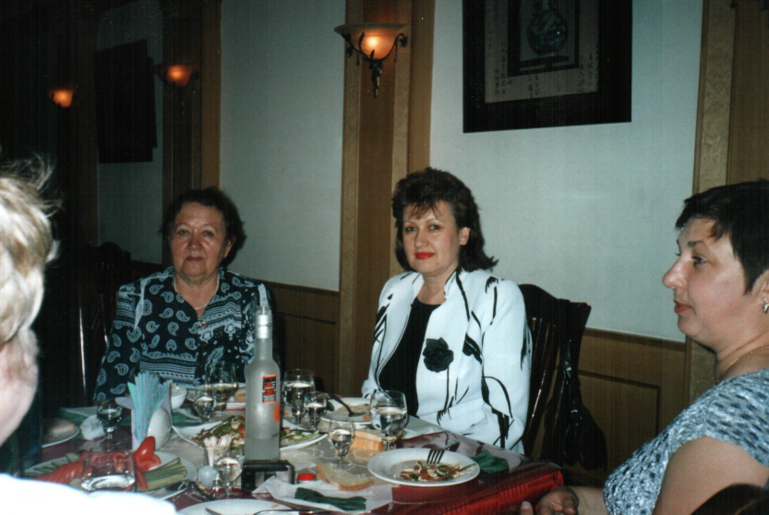

**Гребенщикова**

**Евгения**

**Борисовна**

**Место работы: Муниципальное автономное**

**общеобразовательное учреждение**

**«Средняя общеобразовательная школа № 37»**

**Должность: учитель русского языка и литературы**

**Образование: высшее**

**Наименование Иркутский государственный**

**образовательного университет**

**учреждения: факультет филологический**

**Год окончания: 1979 г.**

**Специальность: русский язык и литература**

**Квалификация: филолог, преподаватель**

**Общий трудовой и**

**педагогический стаж: 39 лет**

**Педагогический стаж**

**занимаемой должности: 39 лет**

**Имеющаяся**

**квалификационная**

**категория: высшая**

**Информация о наградах, званиях, грамотах**

**2001 год** – звание «Заслуженный учитель Республики Бурятия».

**2005 год** – нагрудный знак «Почетный работник общего образования РФ».

**2017 год** - почетная грамота Администрации г. Улан-Удэ

**2014 год -** благодарность за активное участие во всероссийском конкурсе по русскому языку проекта «Инфоурок».

**2017 год** **-** благодарственное письмо за активное участие в международной интернет-олимпиаде на портале «Солнечный свет».

**2017 год** **-** благодарственное письмо за успешную подготовку участников V всероссийской школьной олимпиады по русскому языку «Правописание».

**2017 год** **-** благодарность за организацию и активное участие в проведении всероссийской дистанционной олимпиады «Эрудит».

**2017 год** **-** благодарность Комитета по образованию Администрации г. Улан-Удэ за хорошую организацию и проведение I городской олимпиады «Горизонты успеха».

**2017 год -** грамота Комитета по образованию Администрации г. Улан-Удэ за подготовку дипломанта I степени НПК «Экология языка».

**2017 год** **-** грамота за подготовку победителей международной олимпиады «Знанио».

**2018 год -** грамота ООО «Инициатива» при информационной поддержке Министерства образования и науки Республики Бурятия за подготовку призеров I заочной республиканской предметной олимпиады «Байкальский эрудит».

**2018 год** **-** благодарность БРИОП за проведение мастер-класса в рамках НПК «Творческое наследие И.С. Тургенева в образовательном пространстве XXI века».

**Повышение квалификации**

|  |  |  |  |  |  |
| --- | --- | --- | --- | --- | --- |
| № | Где прослушаны курсы | Год | Проблематика  курсов | Количество часов | Подтверждающий документ |
| 1. | БГУ | 2015 | Актуальные проблемы преподавания в условиях введения ФГОС | 36 | Удостоверение |
| 2. | БРИОП | 2018 | Современные требования к организации образовательного процесса в условиях введения ФГОС ООО | 40 | Удостоверение |
| 3. | БРИОП | 2018 | Изменения в государственной итоговой аттестации 2018 года по русскому языку ( 9 и 11 классы). Понимание текста как залог отличного результата на государственной итоговой аттестации, | 8 | Сертификат |
| 4. | БРИОП | 2018 | Новые педагогические технологии на уроках русского языка и литературы: от теории к практике. Формирование базовых филологических компетенций на уроках русского языка и литературы | 10 | Сертификат |
| 5. | БРИОП | 2018 | Коммуникативный аспект в современном литературоведении | 72 | Удостоверение |
| 6. | БРИОП | 2018 | коммуникативно-речевых задач в процессе подготовки к ГИА по русскому языку (в формате ОГЭ и ЕГЭ), | 8 | Сертификат |
| 7. | БРИОП | 2018 | Методика и технологии подготовки учащихся к ОГЭ и ЕГЭ по русскому языку и итоговому сочинению | 6 | Сертификат |
|  | Образовательный форум «Знанио» | 2018 | Медианар «Образовательные технологии в реализации ФГОС: технология развития критического мышления», | 2 | Свидетельство |